Cuckoo-Schedule任务调度系统说明文档

修订控制页
编号 | 文档版本 | 修订章节 | 修订原因 | 修订日期 | 修订人

目 录
1 概述 4
1.1 产品概述 4
1.2 功能介绍 4
2 快速搭建 5
2.1 下载 5
2.2 工程搭建 5
2.2.1 数据库配置 5
2.2.2 服务端搭建 5
2.2.3 客户端搭建 5
2.2.4 查看结果 5
3 模块介绍 6
3.1 核心调度模块 6
3.2 通信模块 6
3.3 客户端调度 6
3.4 权限管理 6

- 概述
  - 平台概述
Cuckoo-Schedule是基于Quartz-Schedule的轻量级任务调度框架，具有易学习、易上手、开发高效稳定的特点。Demo地址：http://cuckoo.hellosr.com。
Cuckoo-Schedule对调度模块与执行模块进行解耦，调度模块支持集部署、任务分组、任务依赖、权限管理、邮件告警、调度日志记录等功能，并提供WEB页面对任务进行管理，支持任务实时调度情况的查看、变更以及任务手动执行回溯、暂停等管理功能。执行模块支持客户端切面、脚本代码，实现客户端任务的零代码侵入。
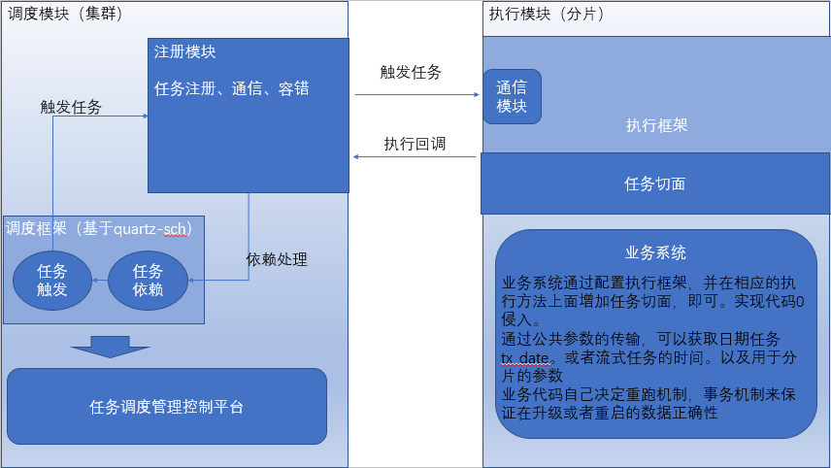

  - 功能介绍
- 调度集群
Cuckoo-Schedule的分布式策略是以数据库作为边界资源的并发策略，每个集群节点遵守相同的调度规范，集群节点可动态扩容、删除。
- 任务依赖
Cuckoo-Schedule支持任务的依赖于触发，从而使得任务执行有先后顺序。任务可以定时触发，也可以通过上级任务触发。同时一个任务的执行可以依赖多个任务的完成状态。
- 任务分类
Cuckoo-Schedule既可以支持日切任务（每日执行任务），有可以支持数据流任务（按时间间隔执行），日切任务依赖组执行的日切业务时间在执行时保持一致，数据流任务依赖住执行的数据开始时间戳和结束时间戳保持一致。
例如：
有任务A/B/C任务，如果依赖组是日切任务，那么这三个任务有相同的业务执行日期。如果依赖组是数据流任务，那么这三个任务有相同的开始时间戳和结束时间戳。
- 任务分片
针对数据量超大的任务，需要制定分片策略，将任务拆解成多个小任务通过不同的客户端执行，达到提供任务调度速率的目标。Cuckoo-Schedule可以针对任务层级设置任务执行参数，作为参数传递给客户端并进行任务分片执行。
- 任务执行查看
Cuckoo-Schedule支持任务执行日志情况查看，也支持任务执行依赖关系执行情况查看，便于任务执行异常情况下排查问题原因。
- 任务重跑
当任务执行失败后，支持手工对任务进行重跑操作，重跑是可以选择是否执行触发任务。
- 任务暂停
当客户端某个系统需要上线或者重启操作时，可以通过控制台手工暂停客户端任务的调度，避免由于服务重启的情况下，造成任务失败。
- 任务告警
由于客户端系统上线、服务宕机、网络波动等问题会造成任务执行过程中的中断、超时等情况，Cuckoo-Schedule可以设置告警邮件接收列表，以及任务层级设定告警超时提醒时间。
- 任务配置
任务配置支持管理界面进行配置，也支持通过SQL的形式将任务导入。通过这两种方式，可以做到，在开发环境通过页面配置任务，在测试与线上环境是，通过将开发环境配置好的SQL导入到系统中。保证各个环境任务一直，避免人工操作造成的不一致情况发生。
- 客户端分类
客户端通过appName区分不同的客户端类型，不同的定时任务由不同类型的客户端执行。有助于在微(多)服务架构中，各个服务执行自己的任务。
- 客户端切面
在支持Spring的客户端服务中，可以通过引入Cuckoo-Client配置，通过注解的形式织入Cuckoo任务调度逻辑，开发简单易上手。
- 客户端脚本任务
Cuckoo-Schedule支持执行各类脚本，例如：shell、python、node、perl、curl等

- 快速搭建
  - 下载
GitHub地址：https://github.com/suyin58/cuckoo-schedule
QQ群讨论组：639066328
  - 工程搭建
    - 数据库配置
工程下载完成后，依次执行工程目录下的《00.quartz-core.sql》、《01.cuckoo-shcedule.sql》、《02.data-for-test.sql》
    - 服务端搭建(web工程)
修改resources下service.properties配置文件的数据库连接配置、邮件发送配置，以及cuckoo.server.tcpPort（用于客户端连接）
    - 客户端搭建(web工程)
修改resources下spring-mvc-context.xml的配置，服务器集群注意server配置为服务器cuckoo.server.tcpPort的值，appName用于区分不同的应用，clientTag用于区分客户端实例。
    - 查看任务调度情况
启动服务端工程和客户端工程，访问服务端Web服务，查看启动效果
- 模块介绍
  - 核心调度模块
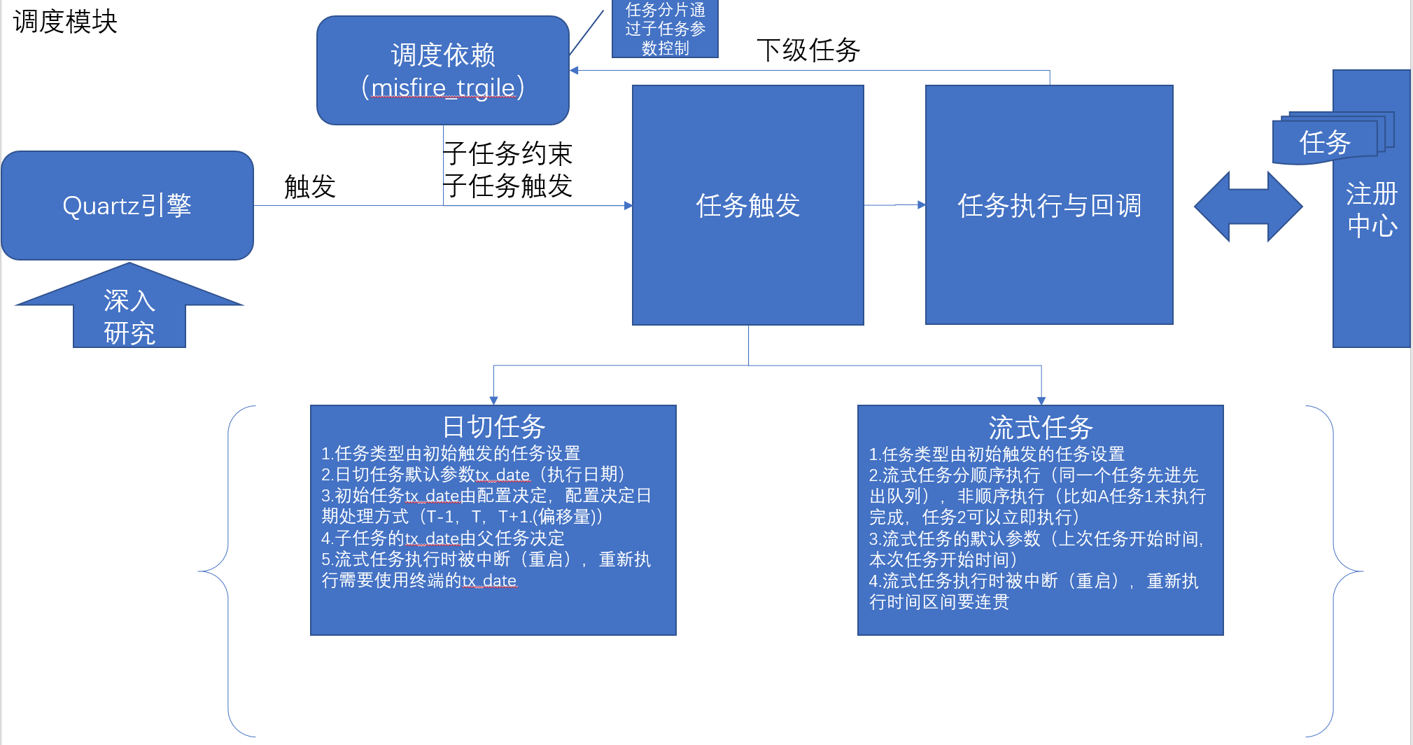
核心调度模块基于Quartz-Schedule进行调度管理，任务的触发有quartz进行触发，任务执行完成后，如果存在下级任务，那么会触发下级任务的执行。
  - 注册模块
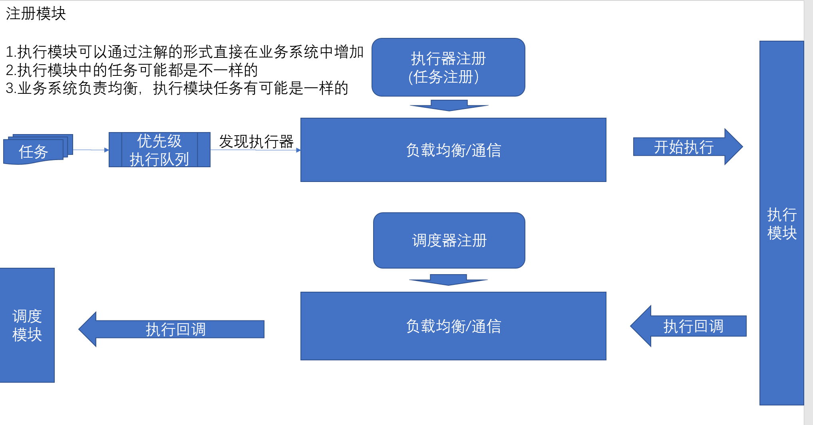
  - 通信模块
服务端和客户端的通信采用mina框架构建TCP消息通信，通过自定义的消息格式对消息进行传递与处理。
  - 权限管理
权限管理分为三部分，
权限角色：管理员（拥有查看执行权限，可以将任务分组权限再次分配给普通用户）、普通用户（仅拥有自己创建的任务分组权限，可以将自己创建的任务权限分配给其他用户）、游客（仅用于演示用：拥有所有分组的查看权限，没有操作和再次分配权限）。
任务分组：权限的控制维度到分组层级，一个任务分组可以包含多种任务。
权限分类：分配权限 > 操作权限 > 只读权限。每个用户都任务分组都有不同的权限分类，只读权限，只能查看任务分组、操作权限，可以查看任务分组，并且可以对分组下任务进行增删改查以及重跑调度操作等权限、分配权限可以将任务分组的权限分配给其他用户。
  - 客户端执行模块
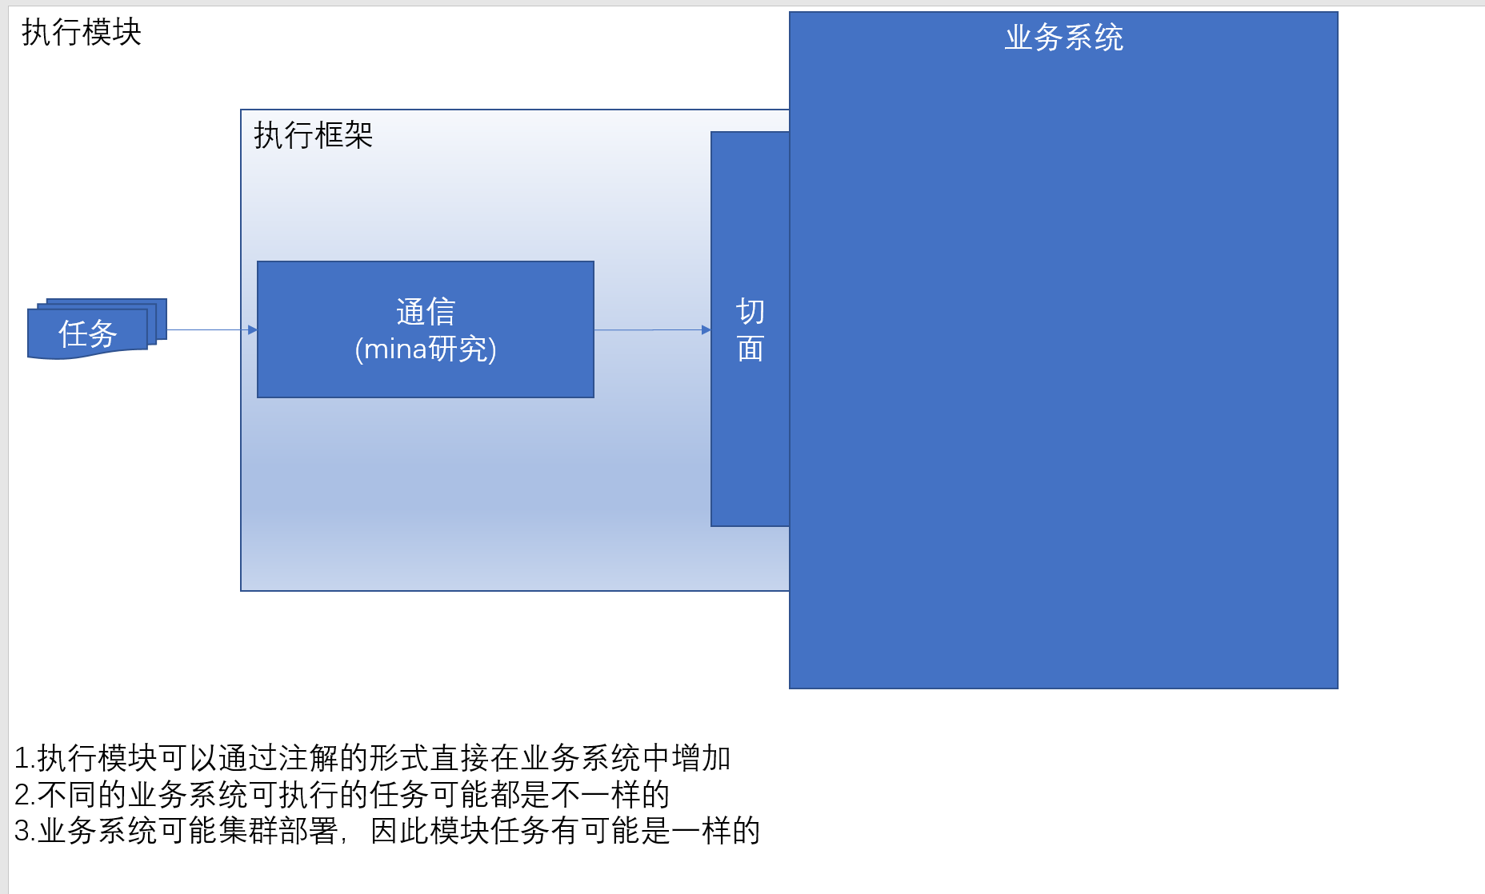
上图为Spring切面执行方式，仅通过注解的方式，将切面织入到应用层面上即可。
- 高级功能
  - 参数传递
调度模块调用客户端执行模块的时候，会传递如下参数：
Cuckoo任务
需要注解支持，可以通过方法获得对应的参数
执行参数：JobInfoBean.getCuckooParallelJobArgs()
日切任务参数：JobInfoBean.getTxDate()
非日期任务参数：JobInfoBean.getFlowLastTime(); JobInfoBean.getFlowCurrTime();
客户端脚本执行
自动追加参数：script 执行参数 配置参数(日切:txDate【yyyyMMdd】 / 非日切:flowLastTime【时间戳Long】 flowCurTime【时间戳Long】)
例如：日切任务--&lt; sh /home/job/execdaily.sh 执行参数 20150101
非日切任务-->&lt; sh /home/job/execundaily.sh 执行参数 1490926800000 1490926800000

